INFORME MENSUAL DE ACTIVIDADES
Dirección de Promoción Económica.
JULIO 2026

L.I.A.N JOSÉ ALBERTO VILLA JAUREGUI.
Director de Promoción Económica.
Gobierno de Tonalá.

Tonalá Jalisco, julio 2026.

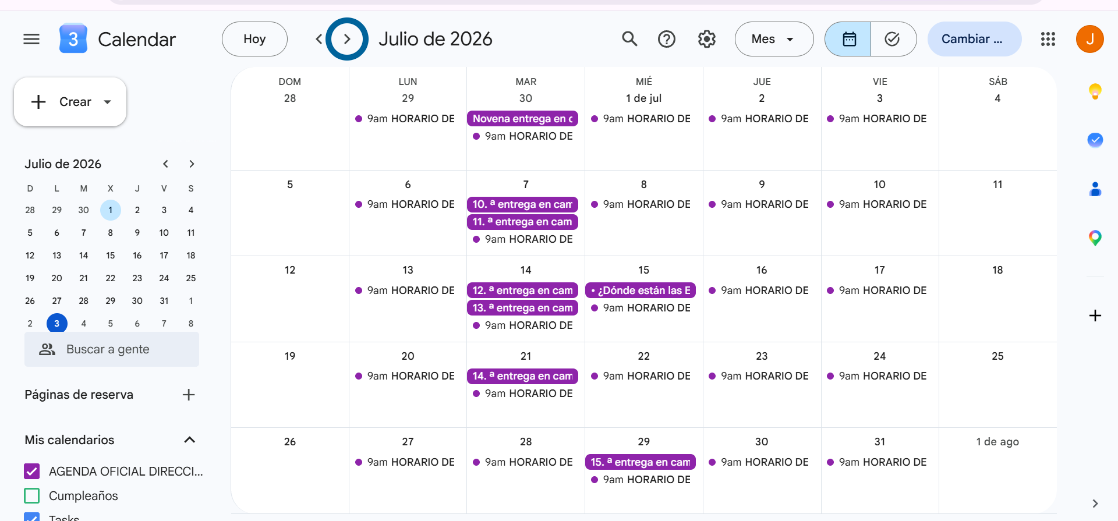

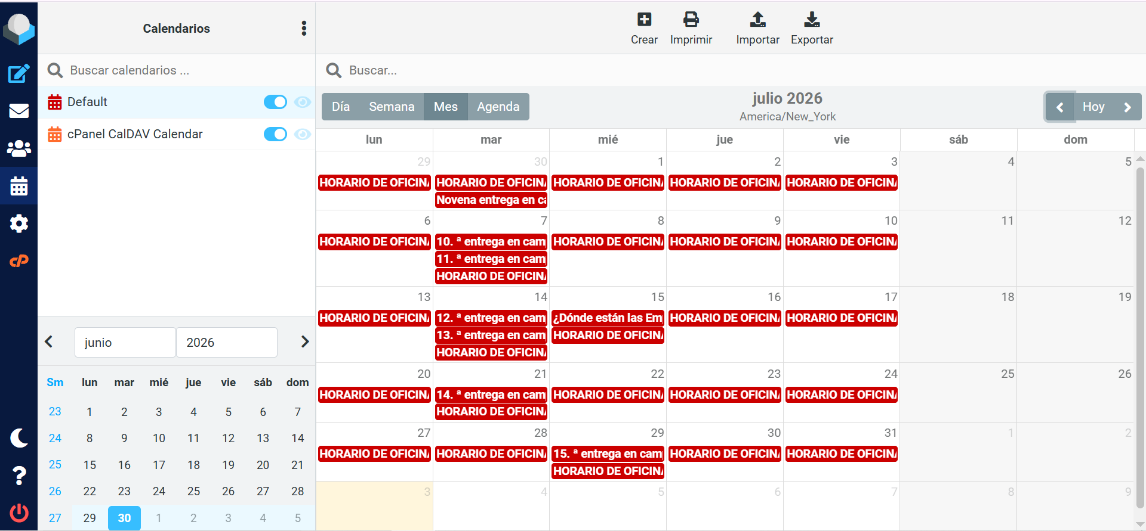

- 10. ª entrega en campo de la “Certificación Empresa Segura” a la empresa Galletas Maribel.
Tema: tuvimos el honor de entregar la 10.ª Certificación “Empresa Segura” a Productos de Trigo, mejor conocidos como Galletas Maribel, una empresa que refrenda su compromiso con el cumplimiento de la normatividad y la generación de entornos laborales seguros.
Este logro es resultado del trabajo coordinado entre el sector productivo y el servicio público, convencidos de que cuando sociedad, empresas y gobierno suman esfuerzos, se generan mejores oportunidades para todas y todos.
Agradezco el respaldo, confianza y disposición de la directiva y de todo el equipo de Galletas Maribel para hacer posible este importante reconocimiento.
Se llevó acabo el martes 07 de julio del 2026
Lugar: instalaciones de la empresa.

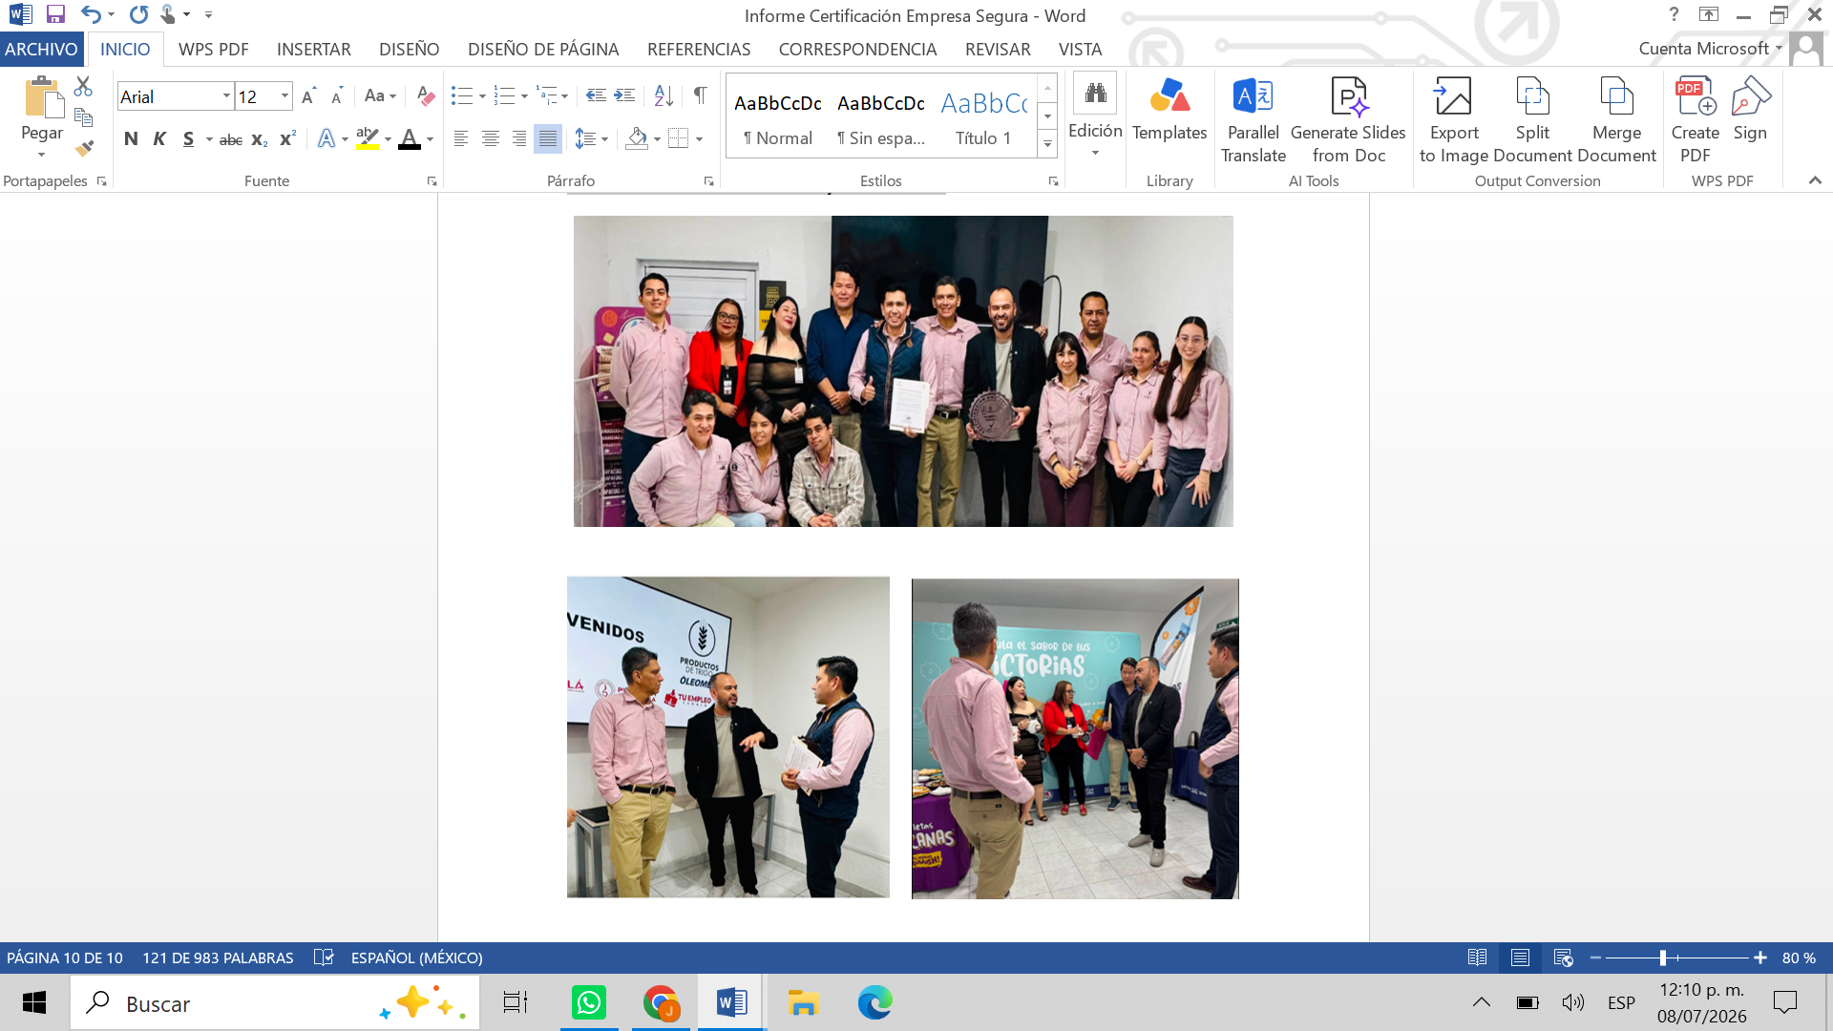

- 11. ª entrega en campo de la “Certificación Empresa Segura” a la empresa Máster Security.
Tema: Se entregó la 11. ª Certificación “Empresa Segura” a Máster Security. Agradecemos su confianza y disposición para seguir impulsando espacios de trabajo más seguros y con mejores prácticas, empleo seguro para Tonalá
Se llevó acabo el martes 07 de julio del 2026.

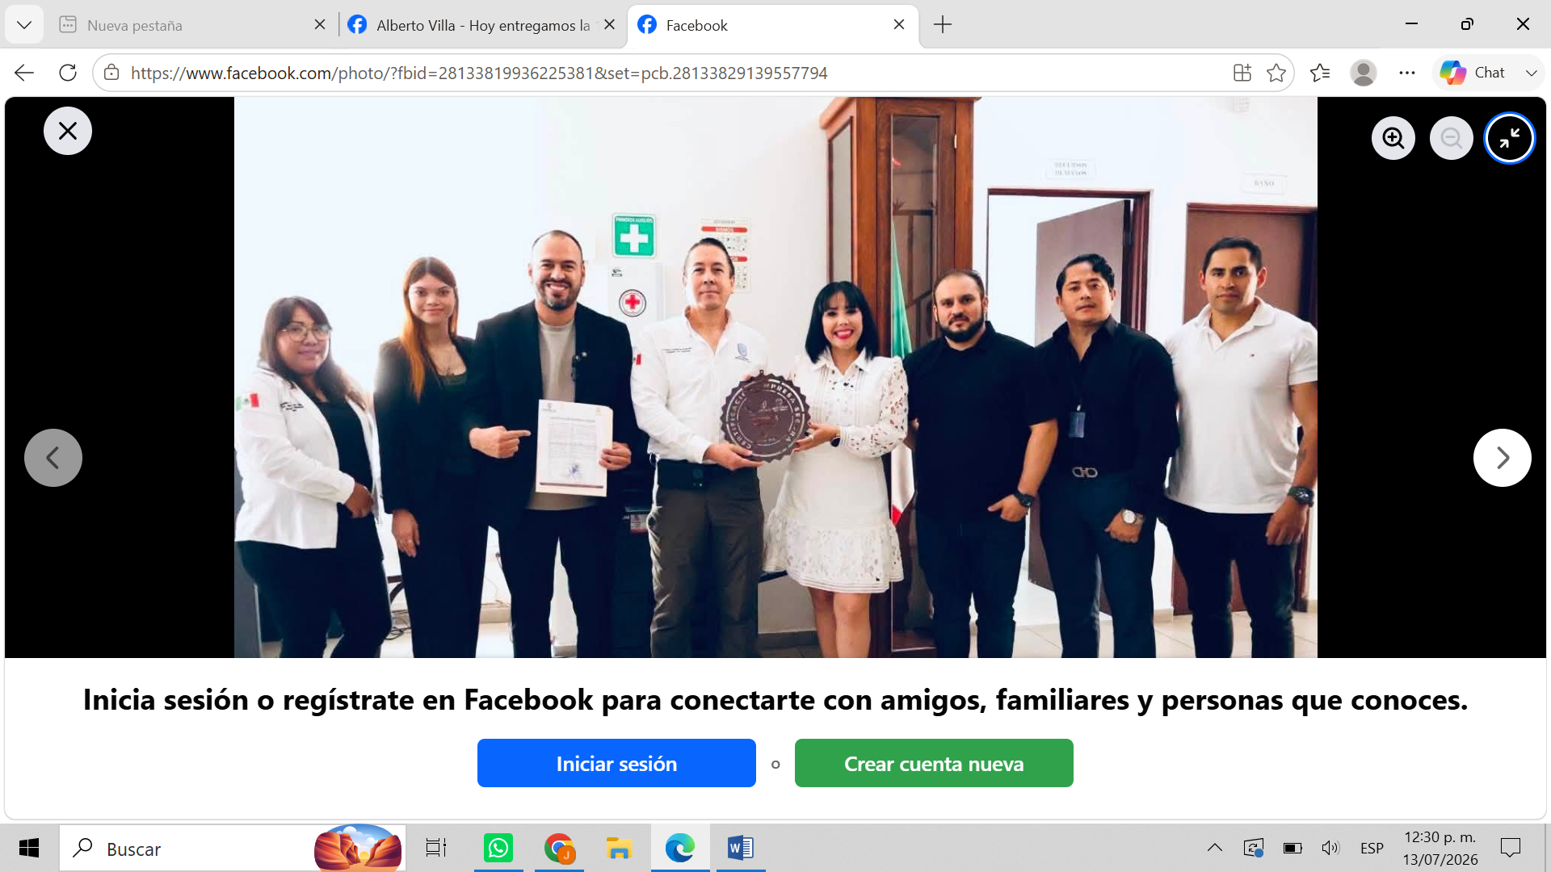
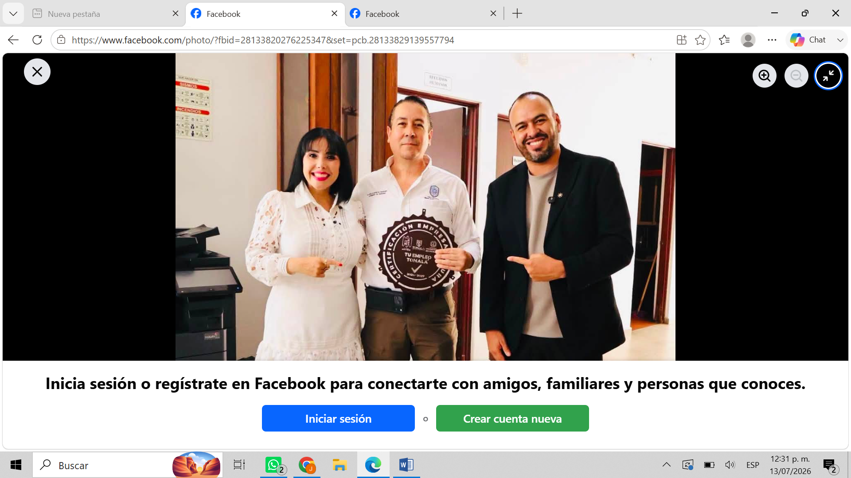

- 12. ª entrega en campo de la “Certificación Empresa Segura” a la empresa Megacable.
Tema: Se llevó a cabo la 12. ª Entrega en campo de la distinción “Empresa Segura” a la empresa megacable. Con este reconocimiento se valida y reconoce su compromiso con la formalidad, la confianza y la aplicación de buenas prácticas en la generación de empleo.
Se llevó acabo el martes 14 de julio del 2026.

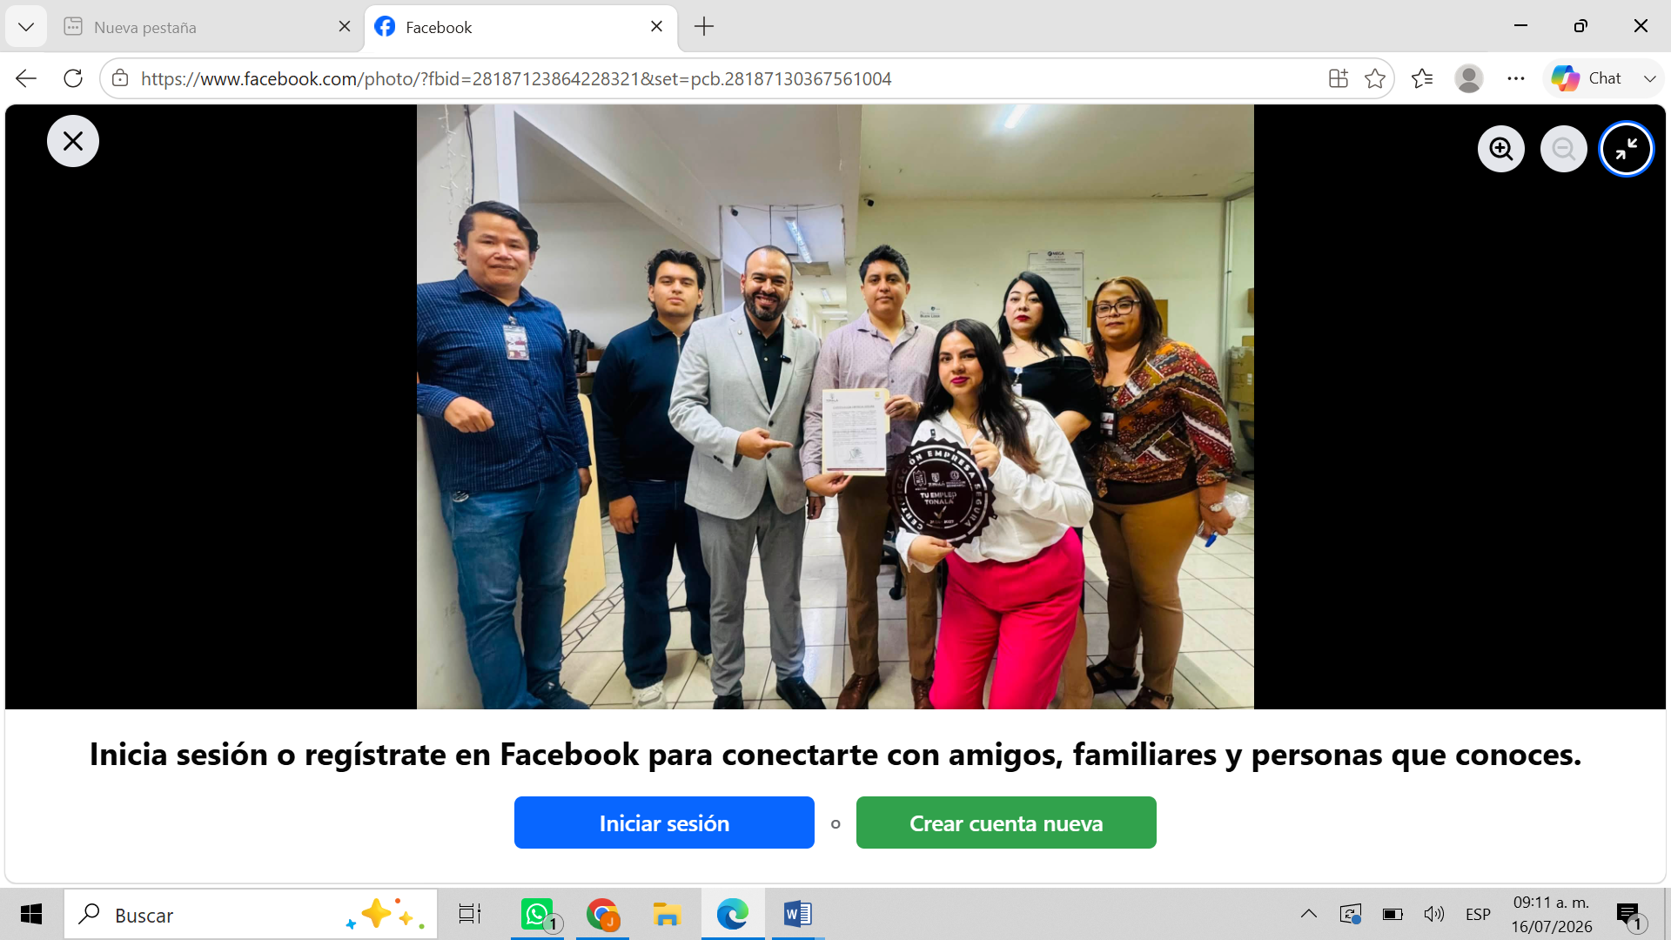
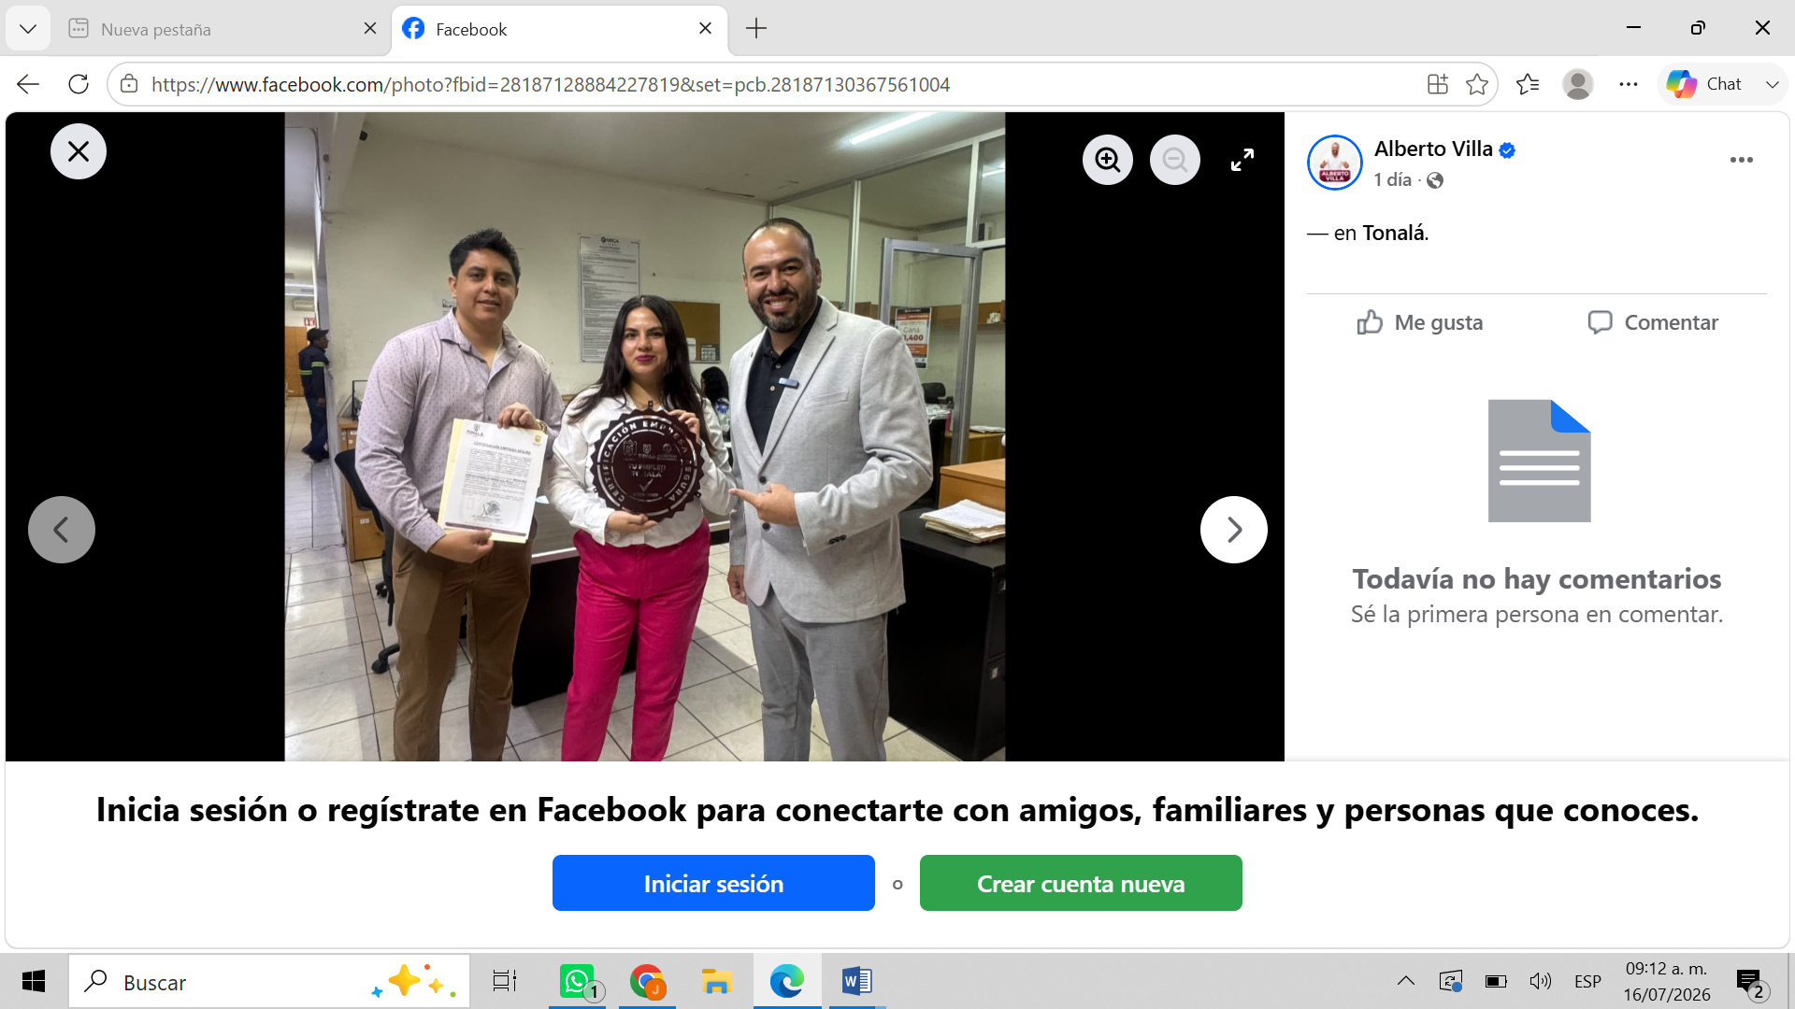

- 13. ª entrega en campo de la “Certificación Empresa Segura” a la empresa GDL Corrugados.
Tema: Entregamos la certificación “Empresa Segura” a GDL Corrugados, reconociendo su cumplimiento y compromiso con generar espacios laborales más seguros para todas y todos. Agradezco el respaldo del Presidente Municipal Sergio Chávez y de la Diputada Marta Arizmendi, quienes impulsan acciones que fortalecen el desarrollo y la competitividad de las empresas de Tonalá.
¡Seguimos construyendo un Tonalá con empresas responsables!
Se llevó acabo el martes 14 de julio del 2026.

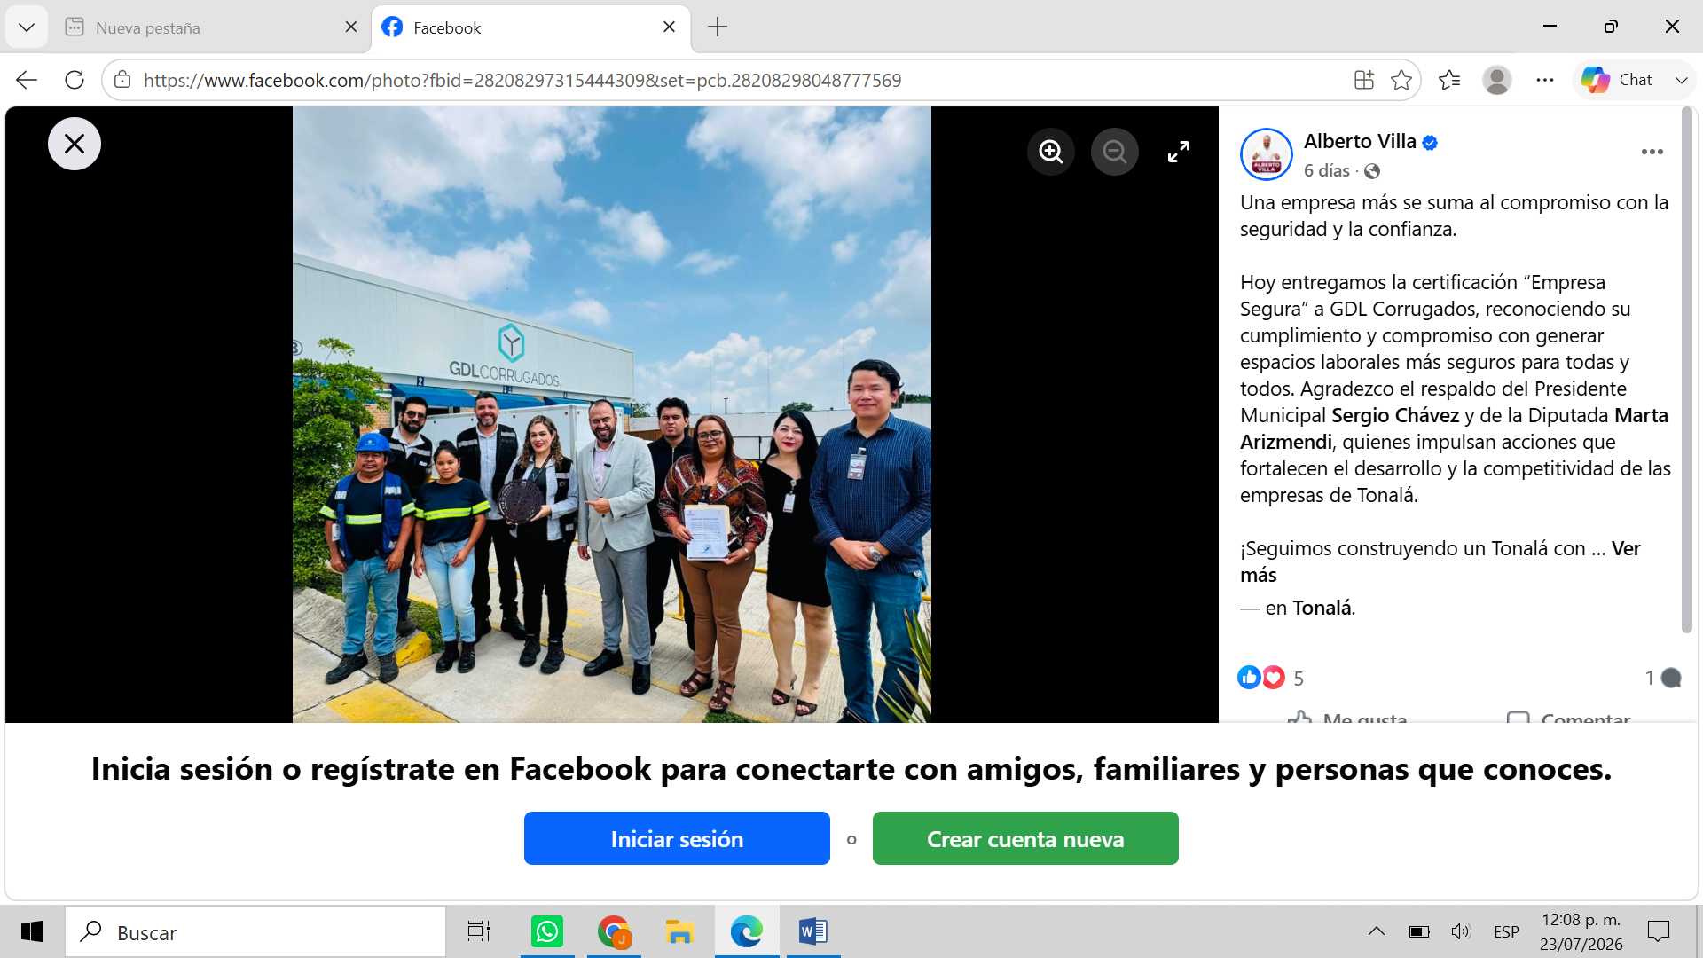

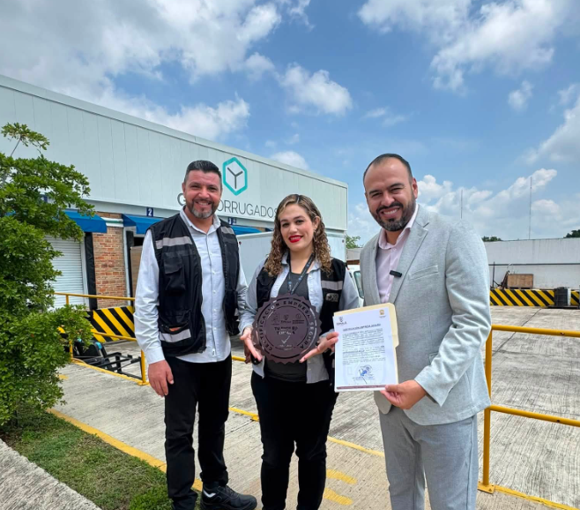

- ¿Dónde están las Empresarias en México?
Tema: se llevó a cabo la charla ¿Dónde están las Empresarias en México?, donde con fue un gusto coincidir en este espacio donde se comparten ideas, experiencias y proyectos que impulsan el crecimiento de nuestro municipio. Se brindó información clave para impulsar el crecimiento de una empresa y dar el siguiente paso como líder de negocios.
Se llevó acabo el miércoles 15 de julio del 2026.
Lugar: Venustiano Carranza #8, Tonalá Centro.

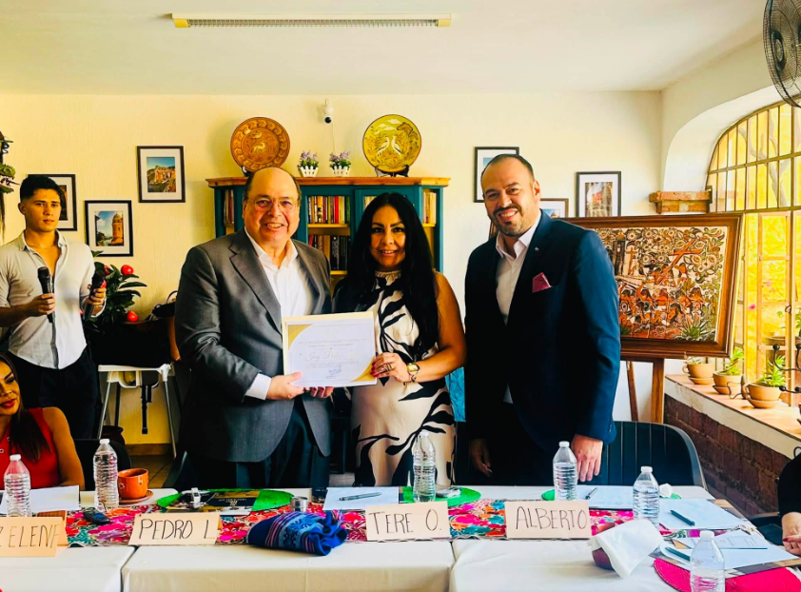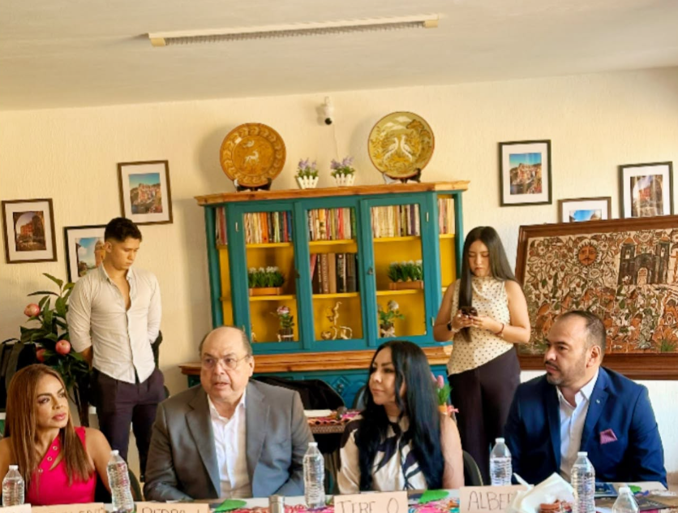

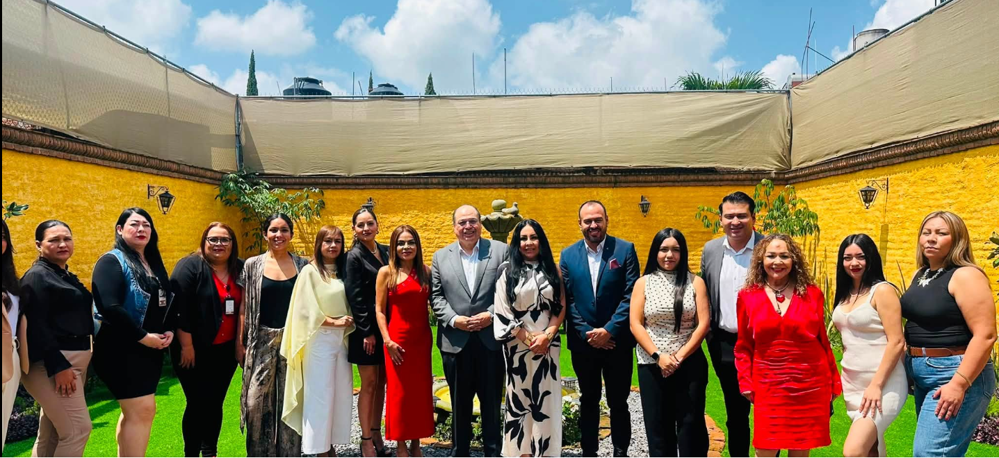

- 14. ª entrega en campo de la “Certificación Empresa Segura” a la empresa Dogo del Moral.
Tema: Entregamos la certificación “Empresa Segura” Dogo del Moral, Seguimos impulsando a las empresas de nuestro municipio. Ubicada en el corazón de Tonalá Centro. Porque apoyar lo local es fortalecer nuestro municipio.
Se llevó acabo el martes 21 de julio del 2026.

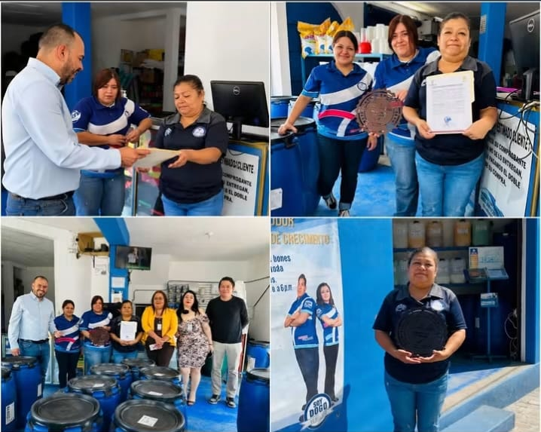

- 15. ª entrega en campo de la “Certificación Empresa Segura” a la empresa IPS de México.
Tema: Damos la bienvenida a IPS de México, una empresa orgullosamente 100% mexicana y gran generadora de empleo en nuestro municipio. Mi más sincero agradecimiento a los directivos de Grupo IPS de México por abrirnos las puertas y sumarse a esta iniciativa. Asimismo, reconozco el respaldo del Presidente Municipal Sergio Chávez y de la Diputada Marta Arizmendi, cuyo apoyo ha sido fundamental para hacer realidad este proyecto. ¡Sigamos construyendo juntos un Tonalá con más confianza, más oportunidades y más Empresas Seguras!
Se llevó acabo el miércoles 29 de julio del 2026.
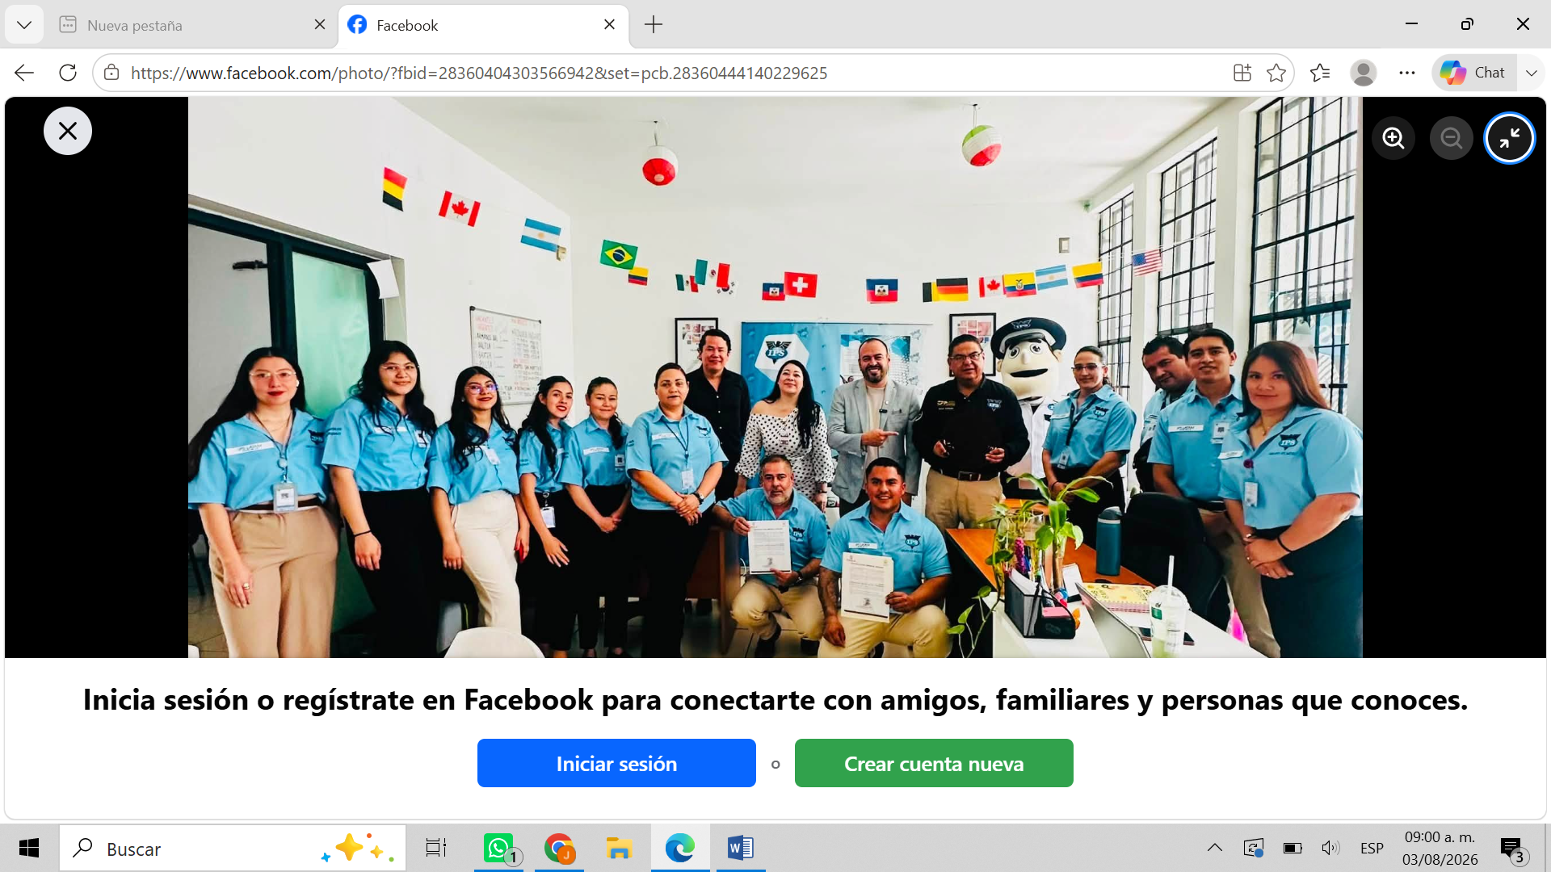

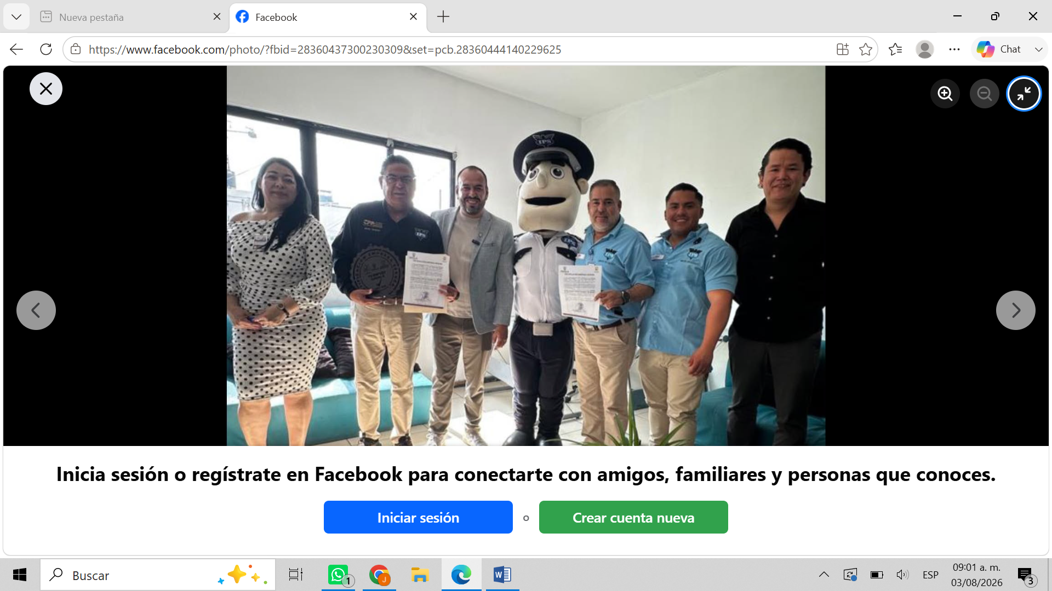

ACTIVIDADES INFORMACIÓN DETALLADA.

- Empresas que visitan nuestras instalaciones para solicitar servicios para posteriormente enviar información en general a través de correo electrónico y así integrar su expediente de vinculación, para que reciban todos los servicios que ofrece el Área “TÚ EMPLEO TONALÁ”.

No | FECHA | EMPRESA
1 | 04-07-26 | FARMACIAS SIMILARES
2 | 07-07-26 | SESPO SEGURIDAD PRIVADA
3 | 09-07-26 | GRUPO IPS

- Empresas que a través vía telefónica o correo, solicitan los servicios que ofrece el Área “TÚ EMPLEO TONALÁ” y a su vez se les envía información en general por correo electrónico y así integrar su expediente de vinculación.

No | FECHA | EMPRESA
1 | 14-07-26 | BYDSA
2 | 14-07-26 | GV ENTRETENIMIENTO
3 | 18-07-26 | EMBOTELLADORA AGA
4 | 21-07-26 | CONSTRUCCIONES Y EDIFICACIONES
5 | 23-07-26 | MISSION FOODS

- Empresas que visitan nuestras instalaciones con oficio para instalación de Empresas con Tigo. (Espacios Públicos, Módulos de Reclutamiento).
No | FECHA | EMPRESA |  | Nº Vacantes
1 | 24-07-26 | PRODUCTOS DE TRIGO (GALLETAS MARIBEL (24 Y 25 DE JULIO) |  | 64
 |  |  | Total de Vacantes | 64

- Empresas que entregaron Documentación requerida para la integración de su Expediente Vinculación. Esto con el fin de recibir todos los servicios que ofrece el Área “TÚ EMPLEO TONALÁ” y de la misma forma dar a conocer sus vacantes.

No | FECHA | EMPRESA |  | Nº Vacantes
1 | 03-07-26 | PRODUCTOS DE TRIGO (GALLETAS MARIBEL) |  | 64
2 | 09-07-26 | GDL CORRUGADOS |  | 2
 | 09-07-26 | GRUPO IPS |  | 20
 |  |  | Total de Vacantes | 86

- Empresas que Actualizaron Formato de Registro. Esto con el fin de recibir todos los servicios que ofrece el Área “TÚ EMPLEO TONALÁ” y de la misma forma dar a conocer sus vacantes.

No | FECHA | EMPRESA |  | Nº Vacantes
1 | 02-07-26 | JABIL |  | 200
2 | 02-07-26 | CUBIERTOS FANTASY |  | 27
3 | 04-07-26 | REFACCIONARIA ARBOLEDAS |  | 12
4 | 04-07-26 | BUSMEN ESCARH |  | 28
5 | 09-07-26 | DAIPRO |  | 12
6 | 09-07-26 | PABS |  | 100
7 | 17-07-26 | BAKERHOLD |  | 13
 |  |  | Total de Vacantes | 392

- INDICADORES:

Trámites y Servicios atendidos por el Área “TÚ EMPLEO TONALÁ”.

- Registro de Buscadores de Empleo. (Ciudadanos Buscadores de Empleo de manera presencial). | 34
- Registro de Empresas Nuevas. (Vinculadas). | 3
- Empresas Atendidas. (Asistidas). | 18
- Ferias de Empleo. | 0
- Empresas Contigo. (Espacios Públicos, Módulos de Reclutamiento). | 2
- Oportunidades de Empleo: (Vacantes Disponibles). | 478
- (SNE) Programa Abriendo Espacios. (Dirigido a personas con discapacidad y Adultos Mayores). | 0
- Capacitación para el Empleo Becas: (CECATI 97: Para la obtención de Becas). | 0

